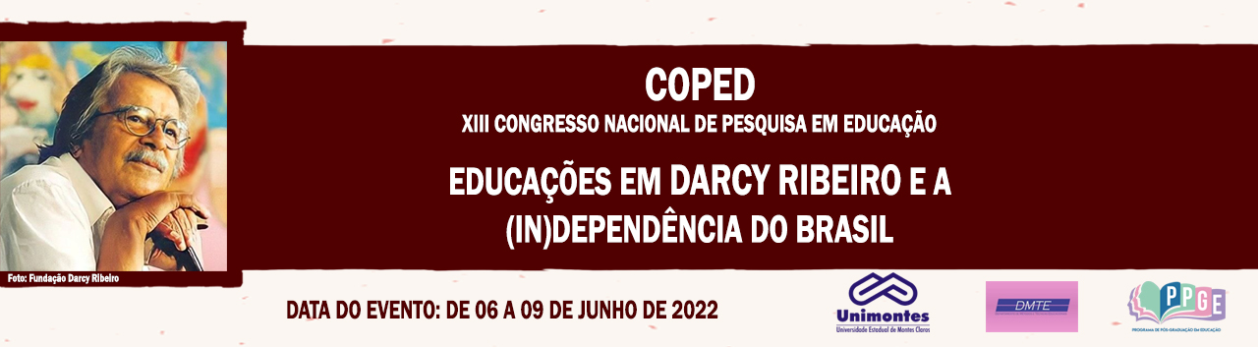

**O PODER DO IMAGINAR: A APLICAÇÃO DE UMA OFICINA DE LEITURA PÓS-PANDEMIA EM UMA ESCOLA MUNICIPAL DE MONTES CLAROS/MG**

Thiago Loyola Franco

Universidade Estadual de Montes Claros

thiagoloyola@yahoo.com.br

Amanda Antônia de Oliveira Nogueira

Universidade Estadual de Montes Claros

antoniaolli@hotmail.com

**Palavras-chave:**

Imaginação; Leitura Literária; Oficina de Leitura; Escola Pós-Pandêmica

**Contextualização e justificativa da prática desenvolvida**

Após dois intensos anos de pandemia, perceberam-se, no retorno à modalidade presencial da educação básica, muitas dificuldades de aprendizagem por parte de muitos alunos, o que se aplica ao ensino de leitura, sobretudo de leitura literária. A oferta da Oficina de Leitura se inseriu nesse contexto, a convite da direção de uma escola municipal de Montes Claros/MG, justificando-se pela importância do cultivo do interesse pela leitura literária.

**Problema norteador e objetivos**

A Oficina de Leitura teve como objetivo geral promover o interesse pela leitura literária na Escola Municipal Doutor Alfredo Coutinho com alunos dos 3º, 4º e 5º anos, em um contexto pós-pandêmico. Especificamente, objetivou-se instigar a imaginação dos alunos; relacionar a capacidade humana de imaginar com a importância de se ler literatura; e oportunizar aos alunos a produção de inferências na leitura. A problemática que norteou a ação foi a ausência de interesse pela leitura literária por parte de alunos das séries supracitadas.

**Procedimentos e/ou estratégias metodológicas**

O público-alvo da Oficina de Leitura se constituiu por alunos dos 3º, 4º e 5º anos do Ensino Fundamental de uma escola municipal de Montes Claros/MG, de modo que a atividade foi aplicada para cada turma separadamente. O primeiro momento consistiu em uma leitura de um conto folclórico com pausa protocolada, a fim de se produzirem inferências. O segundo momento consistiu na aplicação de um jogo teatral: a imaginação de variados objetos a partir de um tecido.

**Fundamentação teórica que sustentou/sustenta a prática desenvolvida**

Ancoramo-nos teoricamente em autores que discorrem sobre o ensino de leitura, como Antunes (2009) e Freire (1989), a importância da leitura literária, como Candido (1988), e a pausa protocolada na leitura, como Fernandes (2015).

**Resultados da prática**

No primeiro momento, a interação se deu por meio da produção de inferências sobre a história que estava sendo lida. Na segunda etapa, a princípio percebeu-se a limitação da criatividade dos alunos, no entanto, com a participação coletiva, os alunos expandiram o alcance da imaginação, produzindo representações para além do campo semântico do tecido. Por fim, muitos alunos que não sabiam ler manifestaram interesse em aprender, ao passo que os alunos que já sabiam ler externaram a vontade de ler mais histórias do que estão acostumados.

**Relevância social da experiência para o contexto/público destinado e para a educação e relações com o Grupo de Trabalho do COPED**

A relevância social da Oficina de Leitura se manifesta no incentivo à leitura literária, desempenhando significativo papel social e cultural pela sua capacidade de humanização, sobretudo na seara educacional.

**Considerações finais**

Em suma, a aplicação da Oficina de Leitura permitiu um crescimento mútuo. Pudemos perceber que a leitura literária, por meio da imaginação, é capaz de permitir uma experiência humanizadora, o que reverbera nas mais diversas práticas sociais do leitor.

**Referências**

ANTUNES, Irandé. *Língua, texto e ensino:* outra escola possível. São Paulo: Parábola Editorial, 2009.

CANDIDO, Antonio. O direito à literatura. In: *Vários escritos*. São Paulo: Duas Cidades, 1988. p. 169-191.

FERNANDES, Vilma Luíza Ruas. *Pausa protocolada na leitura:* ensinando a fazer inferências. Dissertação de mestrado apresentada ao Mestrado profissional em Letras, da Universidade Estadual de Montes Claros. Montes Claros, p. 145. 2015.

FREIRE, P. *A importância do ato de ler: em três artigos que se completam*. 23. ed. São Paulo: Autores Associados: Cortez, 1989.